МИНИСТЕРСТВО НАУКИ И ВЫСШЕГО ОБРАЗОВАНИЯ
РОССИЙСКОЙ ФЕДЕРАЦИИ
федеральное государственное автономное образовательное учреждение высшего образования «Санкт-Петербургский политехнический университет Петра Великого»
(ФГАОУ ВО «СПбПУ»)

Институт среднего профессионального образования

ОТЧЕТ ПО ЛАБОРАТОРНОЙ РАБОТЕ
Проектирование графического интерфейса пользователя

по дисциплине: «МДК.04.01 Внедрение и поддержка КС»

Студент группы № 24290907/3092

Стратийчук Я. Р.

Преподаватель: Иванова Д.В.

Санкт-Петербург
2025 г.

Цель работы: Познакомиться с основными элементами управления (виджетами) и
приобрести навыки проектирования графического интерфейса пользователя.
Список функционала с ранжированием:
- Запрос программе
- История запросов
- Войти
- Инструкция
- Регистрация
- Выйти из профиля
- Панель администратора
- Политика обработки персональных данных
Сценарий:
Самая важная страница – работа с программой, на которую пользователь попадает после входа в профиль. На ней пользователь может удовлетворить все потребности от программы: сформировать запрос к программе (ввести текст, закрепить файл, отправить), просмотр последних запросов (в том числе переход на страницу с полной историей запросов). Прочие потребности, которые пользователь может удовлетворить: смена аккаунта, переход на панель администратора, ознакомиться с инструкцией пользования и политикой обработки персональных данных.
Ход работы:
1. Составляем навигационную схему:
Переход на страницу «Политика обработки персональных данных» находится на каждой странице

2. Макеты графического интерфейса пользователя и их описание:
Формат 1920x1080. Макеты выполнены в Figma

Страница «Вход в систему»
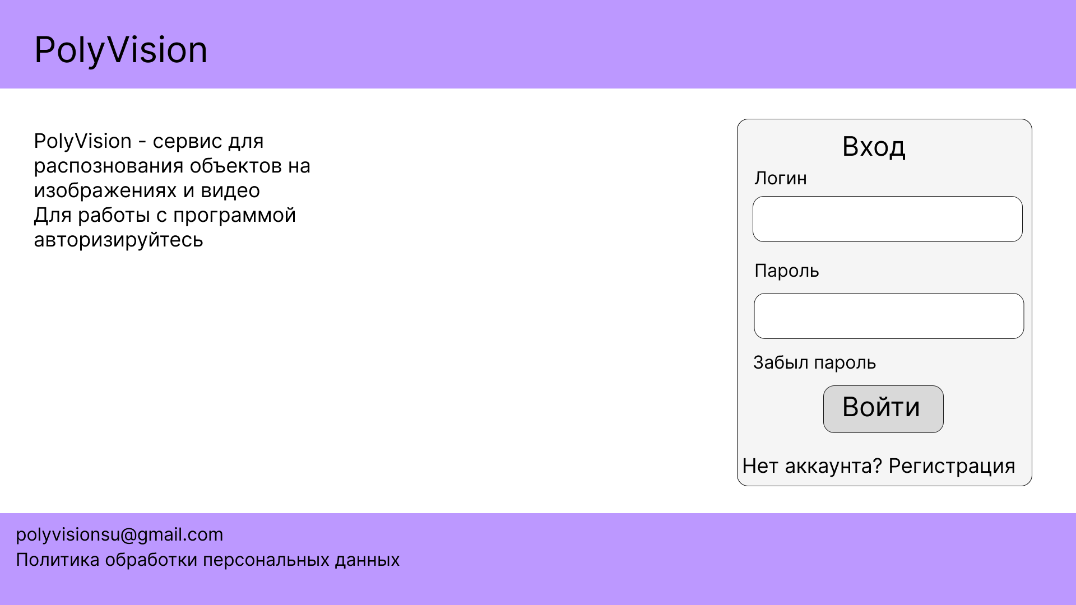
Таблица 1
Название поля | Тип | Условия видимости | Условия доступности | Описание
Логин | Текстовое поле | Видна неавторизированным пользователям | Доступна неавторизированным пользователям | Ввод логина
Пароль | Текстовое поле |  |  | Ввод пароля
Войти | Кнопка |  |  | Вход в аккаунт при правильно введённых полях
Забыл пароль | Ссылка |  |  | Переход на страницу восстановления пароля
Регистрация | Ссылка |  |  | Переход на страницу регистрации
Политика обработки персональных данных | Ссылка |  |  | Переход на страницу политики обработки персональных данных

Страница «Online-регистрация»
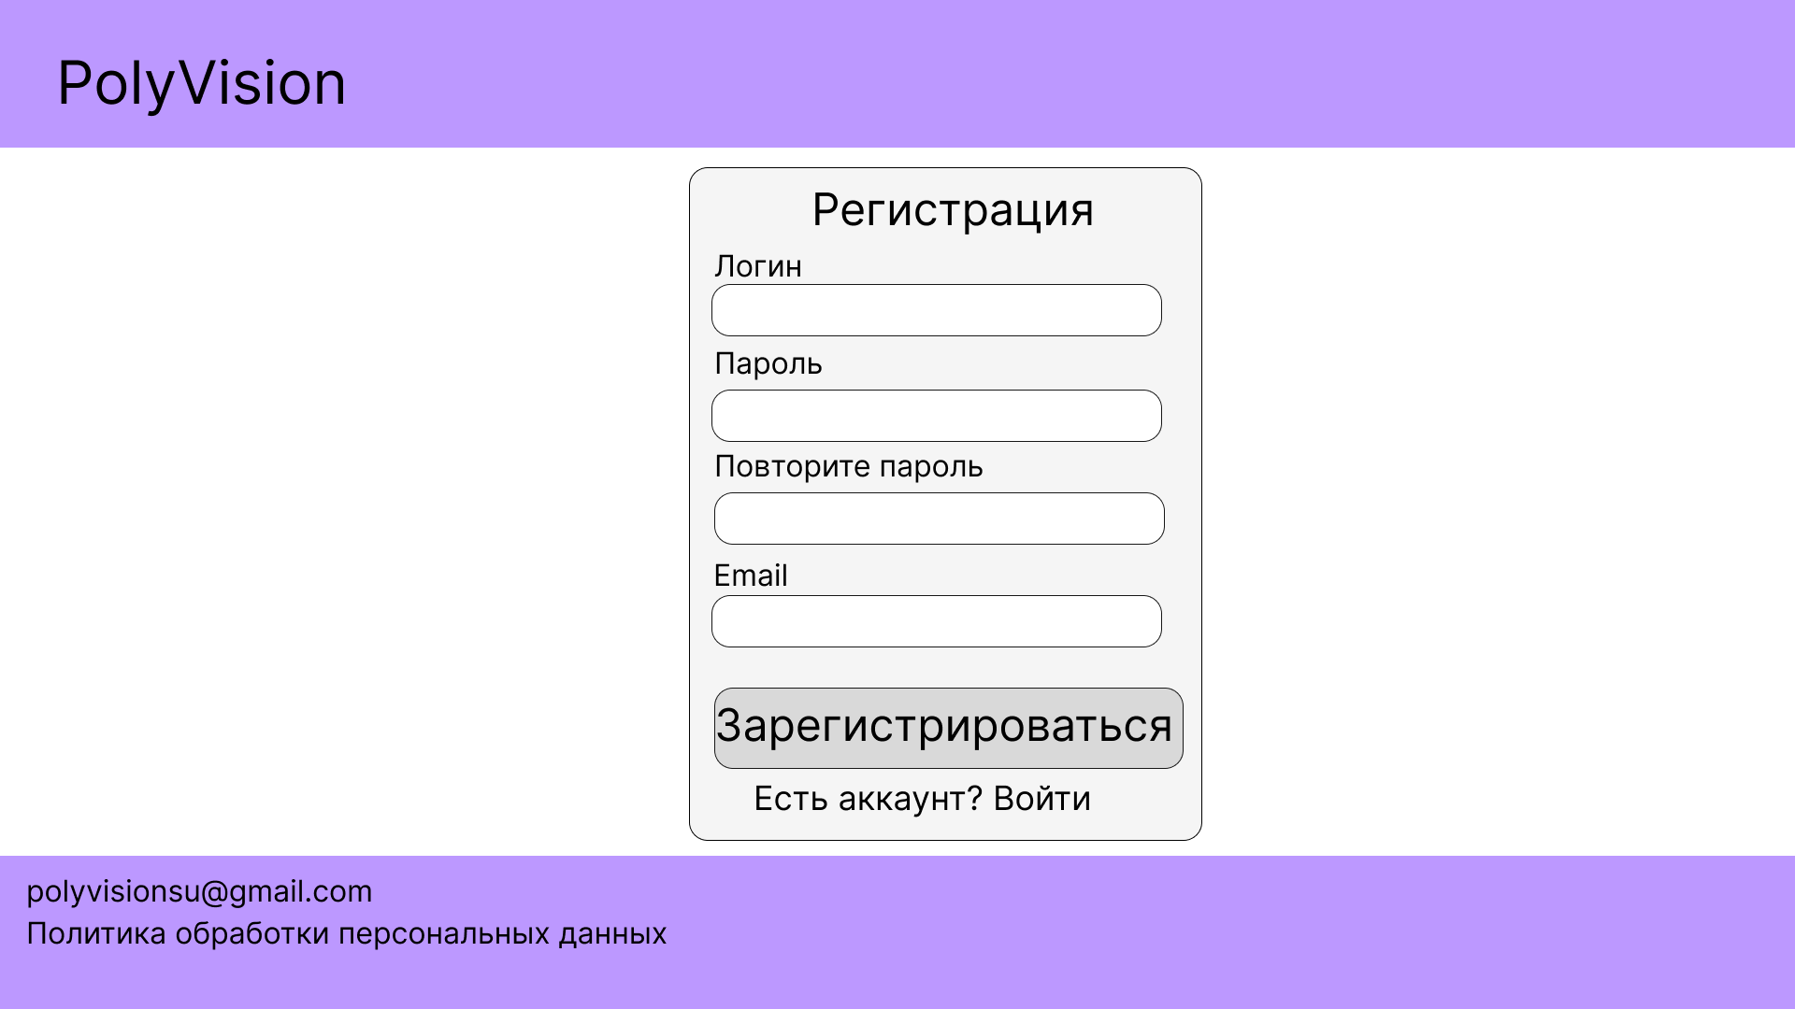
Таблица 2
Название поля | Тип | Условия видимости | Условия доступности | Описание
Логин | Текстовое поле | Видна неавторизированным пользователям | Доступна неавторизированным пользователям | Ввод логина
Пароль | Текстовое поле |  |  | Ввод пароля
Повторите пароль | Текстовое поле |  |  | Повторный ввод пароля
Email | Текстовое поле |  |  | Ввод электронной почты
Войти | Ссылка |  |  | Переход на страницу входа в систему
Зарегистрироваться | Кнопка |  |  | Регистрация аккаунта при правильно введённых полях
Политика обработки персональных данных | Ссылка |  |  | Переход на страницу политики обработки персональных данных

Страница «Работа с программой»
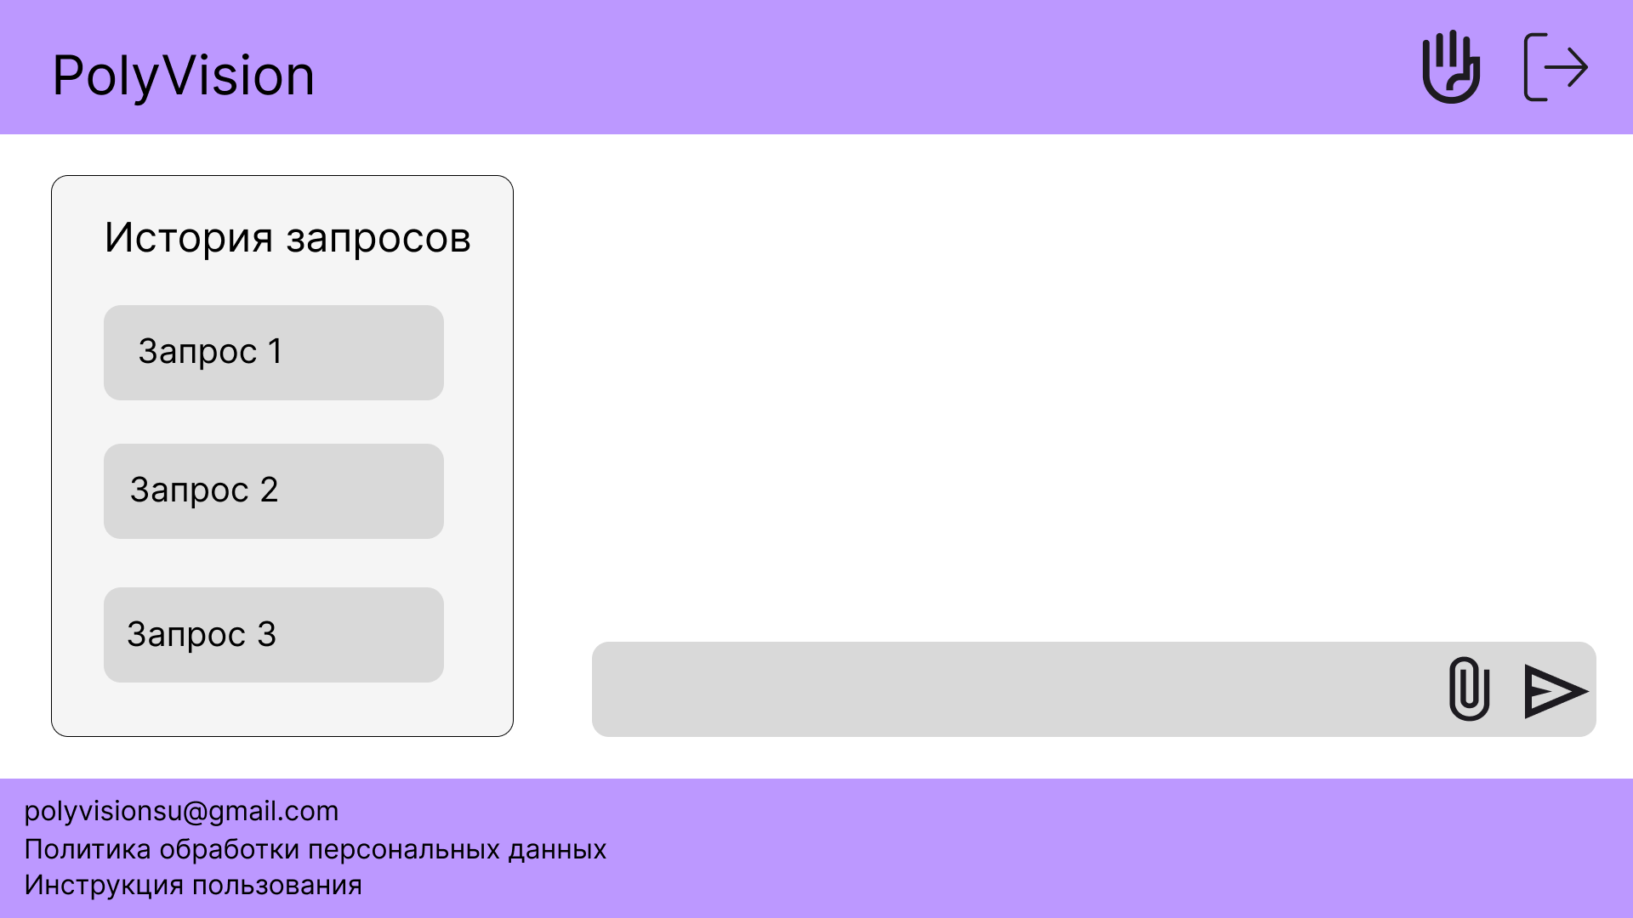
Таблица 3
Название поля | Тип | Условия видимости | Условия доступности | Описание
История запросов | Ссылка | Видна авторизированным пользователям | Доступна авторизированным пользователям | Ссылка на страницу истории запросов
Скрепка | Кнопка |  |  | Закрепить медиафайл
Отправка | Кнопка |  |  | Отправить файл в программу
Выход | Ссылка |  |  | Выйти из профиля
Политика обработки персональных данных | Ссылка |  |  | Переход на страницу политики обработки персональных данных
Инструкция пользователя | Ссылка |  |  | Переход на страницу с инструкцией пользования программой
Панель администратора | Ссылка | Видна администраторам | Доступна администраторам | Переход на страницу с панелью администратора

Страница «История запросов»
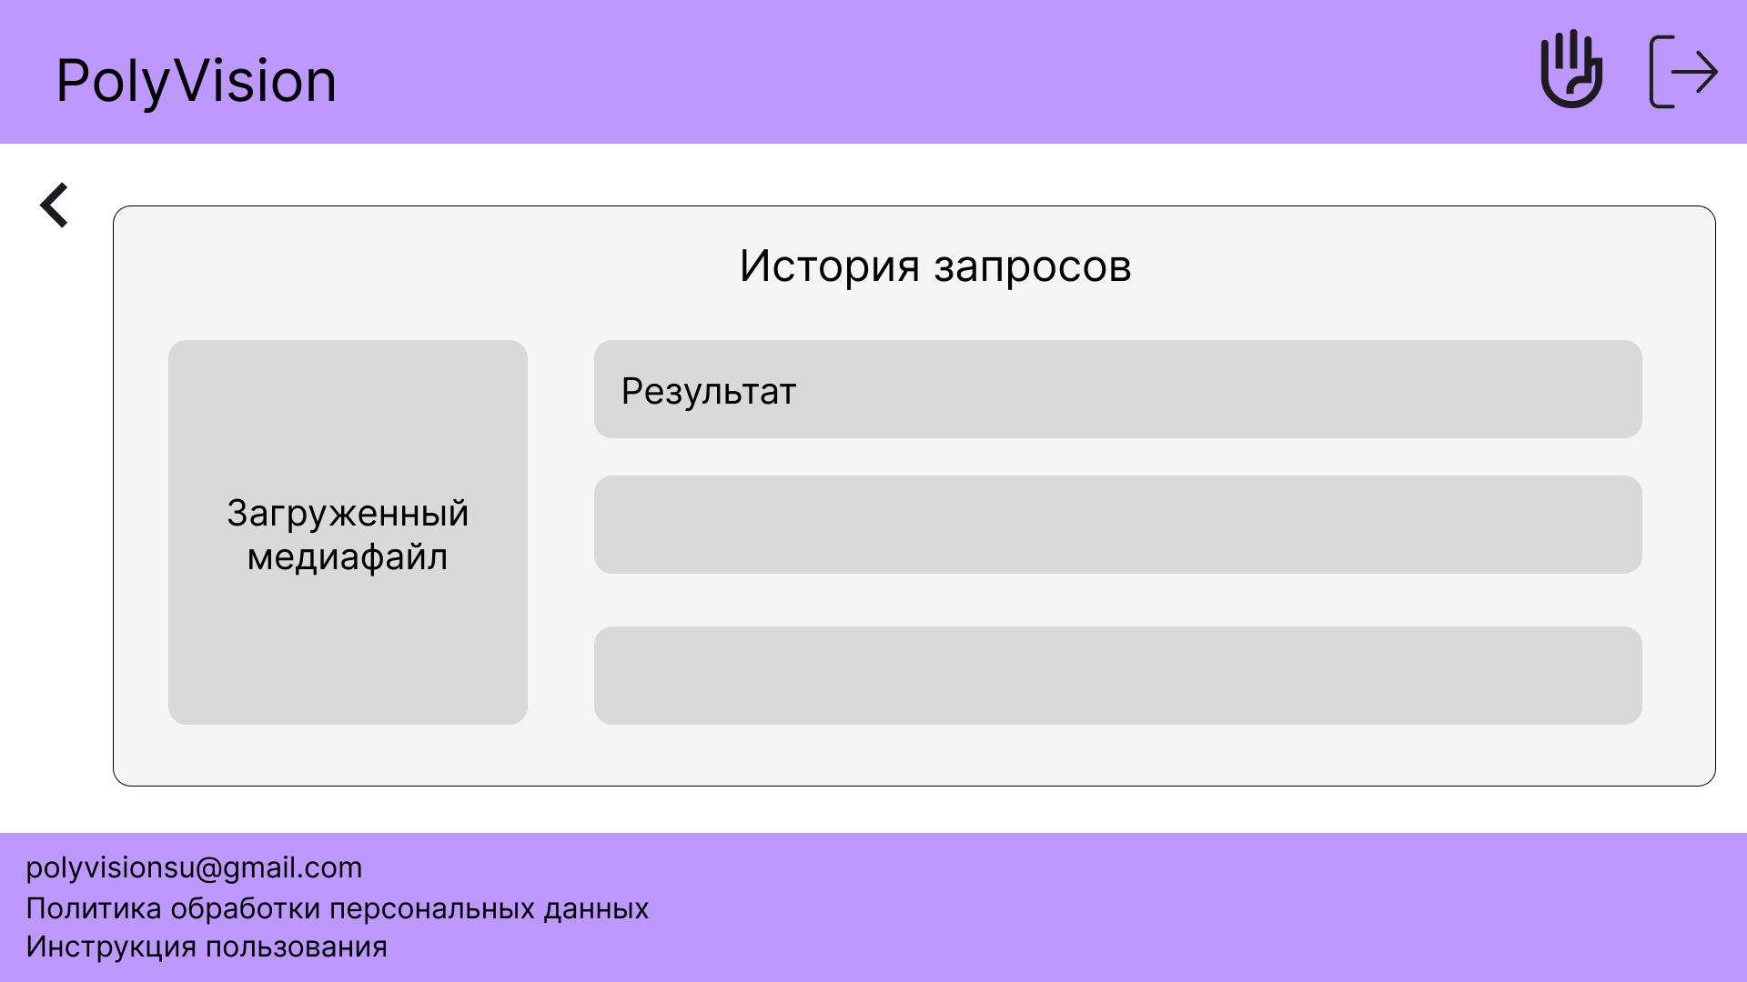
Таблица 4
Название поля | Тип | Условия видимости | Условия доступности | Описание
Панель администратора | Ссылка | Видна администраторам | Доступна администраторам | Переход на страницу с панелью администратора
Назад | Ссылка | Видна авторизированным пользователям | Доступна авторизированным пользователям | Переход на страницу «Работа с программой»
Выход | Ссылка |  |  | Выйти из профиля
Политика обработки персональных данных | Ссылка |  |  | Переход на страницу политики обработки персональных данных
Инструкция пользователя | Ссылка |  |  | Переход на страницу с инструкцией пользования программой
Вся остальная часть страницы «История запросов» представляет собой не редактируемые текстовые поля.

5. Доказательства:
- Принцип видимости: Все функции, описанные в сценарии, были реализованы на одном макете -- «Работа с программой» в соответствие с принципом видимости.
- Принцип простоты: Самая часто используемая функция – работа с программой. Весь функционал взаимодействия с программой находится в пределах одной панели. Самая неиспользуемая функция – политика обработка персональных данных. Переход на неё находится в футере, размер текста меньше.
6. Выводы: Цель достигнута. Я познакомился с основными элементами управления (виджетами) и приобрёл навыки проектирования графического интерфейса пользователя

